УПРАВЛЕНИЕ ОБРАЗОВАНИЯ
АДМИНИСТРАЦИИ ЯКОВЛЕВСКОГО ОКРУГА

Формирование самостоятельности и инициативности у старших дошкольников посредством развивающих технологий с использованием STEM-оборудования

Автор опыта: Реева Ольга Юрьевна
Должность: педагог-психолог
Организация: МБДОУ «Детский сад «Радонежский»
г. Строитель Яковлевского городского округа»

г. Строитель 2021
Содержание:
Информация об опыте …………………………….………………………….… 3
Технология опыта ………………………………………………………….….. 10
Результативность опыта …………………………………………………...… 17
Библиографический список ………………………………………………..... 18
Приложение к опыту …………………………………………………...……. 20

Раздел I
Информация об опыте.
Условия возникновения и становления опыта
Данный опыт формировался на базе муниципального бюджетного дошкольного образовательного учреждения «Детский сад «Радонежский» г.Строитель Яковлевского городского округа». Учреждение расположено в северной части города Строитель в микрорайоне Жукова. Учреждение введено в эксплуатацию в ноябре 2019 года. В МБДОУ «Детский сад «Радонежский» г. Строитель» функционирует десять групп для детей в возрасте от 2 до 7 лет.
Результаты ежегодной психологической диагностики и мониторинга готовности воспитанников к школе показали, что большинство выпускников детского сада испытывают затруднения в поддержании диалога с педагогом, переносе освоенного способа действия на другие задания, тем более, проявлении инициативы в их выполнении. Метод наблюдения также дал основания сделать вывод о том, дети являются инициаторами общения с педагогом, в основном, обращаясь за помощью в конфликтных ситуациях с другими детьми и бытовых просьбах (застегнуть одежду, что-то дать и.пр.). И крайне редко становятся инициаторами общения с педагогами в решении познавательных вопросов, проявляя любознательность и формулируя соответствующие познавательной ситуации вопросы.
В то же время результаты исследования мотивационной готовности к школе свидетельствовали о том, что познавательные мотивы в полной мере сформированы у 20-30% детей. У большинства детей присутствуют смешанные мотивы, то есть, сформированы познавательные, но также актуальны игровые и социальные. У 5-10% познавательные мотивы не развиты, то есть преобладает игровая мотивация.
Данные результаты являются противоречивыми. При достаточной сформированности познавательных мотивов обнаруживается низкая познавательная активность и владение необходимой для познавательной деятельности формой общений со взрослыми. Готовность к школе предполагает наличие потребности в познавательной деятельности и владение соответствующей формой общения со взрослыми [2,7,9].
Таким образом, возникла необходимость покомпонентного исследования самостоятельности старших дошкольников с целью выявления причин возникающих противоречий и разработки соответствующей развивающей программы. Для решения поставленных задач были подобраны соответствующие методики и проведена комплексная психологическая диагностика уровня сформированности самостоятельности у детей.
Направления исследования:
- выявление уровня «автономности-зависимости» у старших дошкольников (Приложение №1);
- выявление умения старших дошкольников строить умозаключения, основываясь на своем жизненном опыте, на выявление актуальной готовности к умственной деятельности, уровня самостоятельности и социальной зрелости суждений, выраженные в показателе «Понятливость» (Приложение №1);
- выявление уровня проявления инициативности у старших дошкольников по оценкам родителей (законных представителей) и воспитателей (Приложение №2);
Низкий уровень автономности выявлен у 53% детей, в то время как низкий уровень понятливости обнаруживается только у 11% испытуемых.
47% старших дошкольников имеют средний уровень автономности. Не выявлено детей с высоким уровнем автономности.
Показатель «Понятливость» на среднем уровне сформирован у 58% детей, на высоком уровне обнаруживается у 31% обследуемых старших дошкольников.
Родители не дали низких оценок уровня проявления инициативности у своих детей старшего дошкольного возраста. Однако воспитатели, оценивая тех же детей, отметили низкий уровень данного показателя у 7% воспитанников. Средний уровень проявления инициативности был выявлен у 20% детей по результатам оценок их родителей. Воспитатели определили средний уровень развития инициативности у 23% старших дошкольников.
По оценкам родителей 80% детей проявляют инициативность на высоком уровне. По оценкам воспитателей высокий уровень проявления инициативности обнаружен у 70% дошкольников.
Таким образом, мы увидели различия в объективных данных, полученных при помощи валидизированных диагностических методик и субъективных оценок родителей и воспитателей.
Результаты исследования показали необходимость формирования у детей навыков автономного и инициативного поведения, разработки соответствующей программы развития, а также информирования родителей и воспитателей о возрастных особенностях проявления самостоятельности у старших дошкольников и методах взаимодействия, способствующих развитию данных качеств личности.

Актуальность опыта
Одним из основных принципов дошкольного образования согласно ФГОС ДО является поддержка инициативы детей в разных видах деятельности, а одной из приоритетных задач – формирование инициативности, самостоятельности и ответственности детей.
Программы ДО должны быть направлены на открытие возможностей для развития этих личностных качеств у будущих школьников. Самостоятельность как интегративное качество личности является показателем здорового психического развития ребенка и важнейшим условием для его успешной учебной и профессиональной деятельности, самореализации во взрослой жизни.
Однако главной проблемой адаптации к обучению в школе остается несформированность познавательного интереса, связанная с неразвитой произвольностью поведения и нарушениями саморегуляции у детей [14, 15]. Данное противоречие обуславливает актуальность поиска и внедрения новых форм и методов работы, отвечающих вызовам современного общества, в котором чрезмерная насыщенность и доступность любой информации создает «информационный вакуум», сопровождаемый отсутствием ценностных ориентиров.
Ведущая педагогическая идея опыта состоит в разработке программы развития старших дошкольников с использованием STEM-оборудования, направленной на формирование самостоятельного инициативного поведения у детей, раскрытие их творческого потенциала, включающей сопровождение родителей (законных представителей).

Длительность работы над опытом
Работа над рассматриваемой проблемой проводилась в период с сентября 2018 года по сентябрь 2021 года.
1 этап – начальный (констатирующий) – с сентября 2018 по март 2019 года, предполагал исследование степени изученности проблемы, анализ современной литературы по теме исследования и подбор соответствующих диагностических методик. На данном этапе проводилась констатирующая диагностика уровня самостоятельности старших дошкольников с целью выявления специфики проявления проблемы.
2 этап – основной (формирующий) – с марта 2019 по март 2020 года. Была разработана и апробирована «Программа развития познавательной самостоятельности и инициативности старших дошкольников с использованием STEM-оборудования». С целью реализации комплексного подхода был проведен психологический тренинг для родителей.
3 этап – заключительный (контрольный) – с марта 2020 по сентябрь 2021 года. Этап включал итоговую диагностику уровня сформированности самостоятельности и автономности детей, анализ полученных результатов, и рассматривались особенности реализации программы в условиях ДОУ.

Диапазон опыта
Реализация опыта охватывает детей старшего дошкольного возраста и обеспечивает поддержку родительской компетентности в вопросах формирования самостоятельного инициативного поведения у детей.

Теоретическая база
Существует множество научных подходов к исследованию процесса формирования самостоятельности в онтогенезе. Первоначальные формы осознанного поведения образуются в связи с приоритетными мотивационными образованиями. Активность ребенка приобретает осознанность и субъектность, растет самоорганизация и степень независимости от внешних и внутренних стимулов, появляются более сложные формы произвольного поведения, обогащается регуляторный опыт [1, 2].
В педагогике детская самостоятельность рассматривается как способность ребенка выполнять задание без помощи взрослого. В данном определении основным критерием оценки самостоятельности становятся качественные характеристики взаимодействия ребенка со взрослым. Л.С. Выготский выделил понятия «интерпсихическое» и «самостоятельное действие»: пока не окончена интериоризация действия, действие не может считаться самостоятельным. Интерпсихическое взаимодействие ребенка и взрослого направлено на эффективное усвоение ребенком определенных навыков.
Г.А. Цукерман и Н.В. Елизарова предлагают иной подход, рассматривая взаимодействие ребенка со взрослым как «общение в деятельности, предметом которой является тот или иной слой культурно-исторического опыта людей — орудия, знаки, понятия и пр.» [6]. Таким образом, они заменяют термин «общение» на «сотрудничество» и выделяют его формы с общей характеристикой: «ребенок самостоятелен в предметно-манипулятивном, игровом, учебном сотрудничестве в той мере, в которой он способен инициативно включать взрослого в то или иное взаимодействие». Опираясь на концепцию интериоризации Л.С. Выготского, авторы выделили основные предпосылки самостоятельного действия ребенка. Во-первых, владение содержанием, средствами и способами действия, во-вторых, владение соответствующей этому действию формой сотрудничества со взрослым, инициативность в организации взаимодействия.
В нашем исследовании мы рассмотрели самостоятельность старших дошкольников с позиции субъектно-деятельностного подхода, когда на основе принципа единства сознания и деятельности (С.Л. Рубинштейн) рассматривается сам субъект этой деятельности (К.А. Абульханова, А.В. Брушлинский, О.А. Конопкин, В.Д. Шадриков). Самостоятельность выступает как интегративная характеристика, включающая эмоциональный, мотивационный, когнитивный и волевой компоненты. К выводу о необходимости изучения отдельных компонентов самостоятельности у дошкольников мы пришли, опираясь на концепцию «личностной беспомощности» Д.А. Циринг [16].
Современные исследователи рассматривают два источника самостоятельного действия ребенка: во-первых, это владение содержанием, средствами и способами действия, во-вторых, владение соответствующей этому действию формой сотрудничества со взрослым, проявляя инициативность в организации взаимодействия [17].
А.К. Осницкий считает, что для дошкольного детства характерны «начальные формы произвольного (целенаправленного и хотя бы отчасти осознаваемого) поведения ребенка», которые тесно связаны с приоритетными мотивационными образованиями, с его сильными желаниями»[12, 13]. Более сложные проявления произвольности рождаются над этими начальными формами и основаны на накопленном ребенком регуляторном опыте. Таким образом, старший дошкольный возраст является наиболее ресурсным для развития произвольности поведения и навыков саморегуляции в познавательной деятельности.
Готовность к школе предполагает наличие потребности в познавательной деятельности и владение соответствующей формой общения со взрослыми. Л.И. Божович подчеркивает: «У ребенка старшего дошкольного возраста стремление учиться является этапом развития его первоначальной потребности во внешних впечатлениях» [2, с. 224]. «К концу дошкольного и началу школьного возраста у детей возникает качественно своеобразный этап в развитии познавательной потребности — потребность в приобретении новых знаний и умений …» [2, с. 227].
А.В. Запорожец определяет готовность к обучению в школе как целостную систему взаимосвязанных качеств детской личности, включая особенности ее мотивации, уровень развития познавательной, аналитико-синтетической деятельности, степень сформированности механизмов волевой регуляции [2]. Уровень сформированности волевой регуляции отражается в особенностях проявления детской самостоятельности. [1, 2, 7, 12, 13, 15]
Исследования Г.С. Прыгина и С.В. Хусаиновой [15] показали, что в старшем дошкольном возрасте «автономность» и «зависимость» проявляются как типологические особенности субъектной регуляции деятельности. В ходе их исследования Г.С. Прыгина и сотрудников были описаны индивидуально-типологические особенности субъектной регуляции произвольной деятельности в старшем дошкольном возрасте, а также разработана методика для диагностики уровня «автономности-зависимости» (Приложение №1).
При проведении методики исследования уровня автономности-зависимости автономные дети были выявлены как доминантные, обособляющиеся, имеющие проекции на будущее, они не представляют себя в образе другого пола, не рассчитывают на помощь других; умеют красочно рассказать о себе, в поведении организованны, контролируют ситуацию, проявляют решительность. Зависимые дети напротив, отличаются неадекватной самооценкой, могут представлять себя противоположным полом, ждут, что кто-то должен им помочь в затруднительной ситуации, их поведение ситуативно (легко отклоняются от первоначальной цели), дезорганизованы, отсутствует контроль, нерешительные.
Таким образом, исследование уровня сформированности самостоятельности у дошкольников должно включать диагностику когнитивного и эмоционально-волевого компонентов, соответственно, коррекционно-развивающая работа должна быть направлена их формирование. Причем основной акцент в развивающей работе, по мнению автора опыта, должен быть сделан на поддержание эмоционального компонента самостоятельности у детей.
В связи с этим практическая реализация опыта опирается на теоретические основы использования приемов недирективной игровой терапии, центрированной на ребенке, основанной на принципах клиент-центрированной психотерапии К. Роджерса. Недирективность предполагает отказ от прямых указаний к действиям, советов и подсказок. Недирективная игровая терапия представляет собой терапевтическую систему, в которой главным является личность ребенка, а не его проблема. Автором данного направления является В. Экслайн, ведущий специалист в области игровой психотерапии [19]. Ее последователь, Г. Лэндрет, развивавший данное направление, указывал, что недирективная игровая терапия возможна с ребенком практически любого уровня развития и является эффективной при противоречивой «Я-концепции», неуверенности, низкой самооценке, повышенной тревожности, нарушениях социализации, эмоциональной нестабильности и неразвитых навыках коммуникации [11]. Г. Лендрет определил следующие задачи игровой терапии: 1) помогать ребенку брать ответственность за свои действия; 2) формировать позитивную Я-концепцию; 3) развивать самоуправление и самоконтроль; 4) способствовать принятию себя; 5) вырабатывать навыки преодоления трудностей; 6) развивать самодостаточность и веру в свои возможности.
Детский психотерапевт Х. Джинот указал на преимущества групповой работы с детьми в данном подходе, акцентируя внимание на том, что в группе, наблюдая за другими детьми, ребенок обретает смелость самостоятельно применять полученный опыт и пробовать делать то, что он хочет [5].
Таким образом, в развивающей работе со старшими дошкольниками, направленной на формирование самостоятельности и инициативности использование приемов недирективной игровой терапии является теоретически обоснованным.
Материально-техническое оснащение МБДОУ «Детский сад «Радонежский» включает оборудование STEM-лаборатории. Авторы парциальной программы «STEM-образование для детей дошкольного и младшего школьного возраста» подчеркивают соответствие STEM-оборудования целям формирования самостоятельности и инициативности у детей [3].
Новизна опыта определена интеграцией инновационных технологий STEM-образования и современных психологических научно обоснованных подходов в системе методов практической коррекционно-развивающей работы педагога-психолога ДОУ.
Характеристика условий, в которых возможно применение данного опыта.
Данный опыт применим в практической деятельности педагога-психолога, направленной на развитие важнейших для успешного обучения в школе качеств личности выпускника детского сада – самостоятельности и инициативности. Опыт может внедряться в ДОУ не только для развития познавательного интереса у дошкольников и подготовки к школе, а так же с целью выявления одаренных детей и развития творческих способностей. Для успешного внедрения данной технологии педагогу-психологу необходимо овладеть практическими приемами ведения недирективной игровой терапии, мотивирующего общения и безоценочного взаимодействия. Также важны навыки ведения НРИ (направленной ребенком интеракции) [11, 19]. Несмотря на то, что эти методы были разработаны для работы с детьми младшего возраста и детьми с задержкой психического развития, их применение эффективно в работе с неуверенными детьми, застенчивыми, имеющими низкую самооценку.

Раздел II
Технология описания опыта
Цель педагогического опыта – формирование у детей старшего дошкольного возраста уверенного самостоятельного и инициативного поведения в затруднительных и новых по содержанию ситуациях посредством освоения эффективных способов действия и соответствующих форм сотрудничества со взрослыми в процессе мотивирующего безоценочного взаимодействия на занятиях с использованием STEM-оборудования.
Для достижения цели предполагается решение следующих задач:
- знакомство детей с понятиями самостоятельность и инициативность – что означает быть самостоятельным и инициативным;
- преобразование социальных страхов;
- освоение детьми правил и приемов эффективной коммуникации в разных ситуациях;
- формирование у детей умения быть инициативным, проявлять самостоятельность в контексте определенных социальных правил и культурных ограничений.
Тренинг для родителей направлен на:
- выявление и преобразование родительских установок, препятствующих проявлению инициативности и самостоятельности у детей;
- формирование навыков эффективного взаимодействия с детьми, способствующих проявлению самостоятельности и инициативности.

Содержание деятельности
Основным фактором, влияющим на формирование самостоятельности и инициативности у детей, является опыт, приобретаемый в семье. Решающая роль отводится родительскому воспитанию и родительским установкам.
Для выявления родительских установок, отрицательно влияющих на желание детей быть самостоятельными, был составлен Опросник родительских установок, с опорой на положения транзактного анализа о роли родительского программирования в развитии жизненного сценария детей [6, 10]. Родители оценивали по трехбалльной шкале, как часто они допускают в общении с детьми высказывания, предложенные в Опроснике (Приложение 3). В Опросник были включены родительские фразы, применяемые в жизненных ситуациях и непосредственно отражающие отношение родителей к самостоятельности детей: «Не живи», «Не будь ребенком», «Не расти», «Не думай», «Не достигай успеха», «Не будь лидером», «Не принадлежи», «Не будь близким», «Не делай», «Не будь собой». В установках, как неосознанно передаваемых детям посланиях, содержатся грани неудовлетворенности и нереализованные желания родителей и выражается характер зависимости детей от родителей [10].
Было обнаружено, что родители применяют комплексы негативных установок, тормозящих развитие самостоятельности (Приложение №3). В связи с этим было принято решение о проведении тренинга родительской компетентности.
По результатам Опросника автором опыта была составлена программа психологического тренинга из десяти онлайн-встреч, включающая проработку выявленных негативных установок. Каждое занятие было посвящено осознанию и проработке родительских психоэмоциональных состояний, проявляющихся в общении с детьми в конкретных установках. Тренинг проводился перед началом реализации Программы развития. Примеры занятий с родителями представлены в Приложении № 4.
Негативные установки, включенные в работу на тренинге, и их психологический смысл представлены в таблице 1.
Таблица 1
Негативные родительские установки

Установка | Фразы | Влияние на ребенка | Причины у родителя
«Не живи» | «Глаза бы мои на тебя не глядели», «Чтоб ты сквозь землю провалился», «Мне не нужен такой плохой мальчик», «Сколько тревог и лишений ты мне принес, появившись на свет» «Поскольку я все силы отдавала тебе, то я так и не смогла выйти замуж» … | Вызывает недовольство собой, самоедство | Недовольство своей жизнью, нереализованные планы, страх ответственности, сложности принятия важных решений, трудные роды, осложнения, часто болеющий ребенок.
«Не расти» | «Мама тебя никогда не бросит», «Ты еще мала, чтобы краситься», «Не торопись взрослеть», «Детство — самое счастливое время жизни». | Инфантилизация, инфантилизация | Отсутствие самореализации, страх одиночества, страхи за будущее ребенка, нет веры в самостоятельность, чувство вины перед ребенком
«Не будь ребенком» | «Что ты ведешь себя как маленький», «Пора стать самостоятельнее», «Ты уже не ребенок, чтобы...» «Ты — моя единственная опора...» | Опыт чрезмерной ответственности для незрелой личности может быть травмирующим, может напомниться неосознанно во взрослой жизни как страх нести ответственность | Сильная загруженность матери, желание передать ответственность, страх ответственности за ребенка
«Не думай» | «Не рассуждать, а делай, что приказано», «не умничать», «Не думай об этом, забудь». «Отвлекись» «Не бери в голову», «Не рассуждай, а делай» | Концентрация внимания, память, отсутствие критического мышления, легко манипулировать таким человеком | Страхи за ребенка, желание оградить от трудностей, страх, что ребенок не будет слушаться, что не справлюсь с воспитанием. Страх, если мне не подчиняются.
«Не достигай успеха» | «Мы сами не могли получить высшее образование, но отказываем себе во всем только ради того, чтобы ты закончил институт».  Или в прямых заявлениях типа: «У тебя все равно ничего не получится». | Сложно достичь цель, стоит блок – препятствие, когда на последнем шаге человек отказывается от достигнутого  Я не могу себе это позволить, потому что родители заплатили за это слишком высокую цену – чувство вины. | Неосознанная зависть к успеху ребенка. Страх успешности, достижений. «полоса белая – полоса черная» - страх, что за успех надо платить, страх ошибок, страх наказания
«Не будь лидером» | «Не высовывайся», «не выделяйся», «будь как все», «тише едешь – дальше будешь» | Страх высказывать свои мысли, действовать, проявлять инициативу | Страх быть замеченным, страх наказания, страх ошибок
«Не принадлежи» | «Ты ведь у меня не такой, как все» Смысл ее может быть расшифрован так: «Не принадлежи никому, кроме меня». В общении с ребенком такие родители всячески подчеркивают его исключительность, непохожесть на других, причем в положительном смысле. | У ребенка возникает состояние «я особенный» болезни тоже особенные… | Страхи родителей «отпускать» детей, желание реализовать через ребенка свои амбиции (стать известным, гордиться)  страх, что нужно выделяться из толпы, чтобы быть успешным, чтобы выживать, состояние «особенный», желание выделиться.
«Не будь близким» - | «не доверяй» «Не рассказывай об этом никому, ты можешь доверять только мне» или «Люди злые, могут обидеть». | Общий смысл этой директивы «любая близость опасна, если это не близость со мной», нарушение доверительных отношений, социальные страхи | Сложности формирования доверительных отношений, недоверие к людям,  социальные страхи
«Не делай» | «Не делай этого, я лучше сама сделаю»  «Не лезь, маленький еще, не дорос»  «Не лазай по деревьям, не скачи по ступенькам, не катайся на скейте и т.д.» | Смысл расшифровывается так: «Не делай сам — это опасно, за тебя буду делать я». | Сильные страхи, за здоровье и безопасность ребенка
«Не будь собой» | «Твой друг это может, а ты – нет, делай как он» Она выступает в двух основных вариантах.  1)недовольство родителей полом ребенка (хотели мальчика, родилась девочка).  2)выражается в высказываниях типа: «Будь похожим на ...», «Стремись к идеалу», «Почему твой друг это может, а ты — нет?» | Ребенок реализует не свои цели, старается соответствовать заданным родителями требованиям,  например, в семье все врачи, ты должен продолжить династию… | Несовпадение ожиданий родителей с реальными особенностями ребенка.  Страх меняться, перемен, категоричность, страх уступать.
«Не чувствуй себя хорошо» | «Несмотря на то, что у него была высокая температура, он написал контрольную на 5» или «Хоть он у меня и слабенький, но сам вскопал целую грядку». | Вторичная выгода – меня замечают, когда я болею | Амбиции, желание гордиться достижениями ребенка, отсутствие самодостаточности
«Не чувствуй» | «Как тебе не стыдно бояться собаку, она же не кусается» или «Как ты смеешь злиться на учительницу, ведь она тебе в матери годится» «Не сахарный — не растаешь», «Ты же мужчина». «есть нужно все, что дают», «тарелка должна быть чистой» | Активация состояния гордыни - зависимости от мнения других людей | страхи показаться слабым, потерять свой статус, зависимость от мнения окружающих

По результатам диагностики уровня самостоятельности были сформированы две группы детей с низкими показателями самостоятельности. В первую группу вошли 8 детей в возрасте от 5 лет 4 месяцев до 6 лет. Во второй группе занимались 10 детей в возрасте от 6 лет 3 месяцев до 6 лет 11 месяцев.

Особенности работы с детьми по Программе
Занятия проводились 2 раза в неделю с каждой группой в помещении STEM-лаборатории. Дети работали в парах, по трое или все вместе в кругу, выполняя общее задание при направляющей поддержке ведущего. Пары и тройки выбирались автором опыта, исходя из результатов входного тестирования, в соответствии с задачами Программы развития и менялись в соответствии с динамикой освоения детьми форм и способов действий. Время занятий соответствовало требованиям СанПиН: дети 6-7 лет – 30 мин, дети 5-6 лет – 25 мин.
Программа развития начинается с вводного (установочного) занятия. Вводное занятие имеет собственную схему организации. Целью первого занятия является знакомство детей с понятиями самостоятельность и инициативность, почему важно быть самостоятельными. (Приложение №5)
Все последующие занятия строятся по схеме и включают:
- Ритуал приветствия (приветствие меняется в зависимости от динамики детской группы):
«Поприветствуем друг друга. Встали дружно мы по кругу.  Перестроились в квадрат.  Вы мне рады – я вам рад(а)!»  (на полу скотчем наклеены круг и квадрат) | Последовательность нейро-движений на активацию межполушарного взаимодействия, меняется и усложняется по мере освоения детьми.
- Постановку проблемы (проблема является общей для занятия, все кейсы направлены на решение данной проблемы).
«Мой сундук хранит секрет.
Простоял здесь сотню лет
Что лежит в нем – не скажу.
Лишь подсказки одолжу.
Все подсказки разгадайте -
Сундучок мой открывайте!»
В сундук перед занятием помещается предмет, имеющий отношение к ответу, полученному в результате решения мини-задач. Дети строят свои предположения по поводу того, как этот предмет связан с этим ответом. С помощью STEM-оборудования проводится соответствующий эксперимент.
- Мотивационный компонент. Включает поощрение для всех участников. После решения проблемы дети получают разрешение открыть «сундук» с сюрпризом. Сюрприз имеет интеллектуальную и материальную составляющие. Интеллектуальная составляющая соответствует теме и проблеме занятия, например оборудование STEM-лаборатории в соответствии с темой занятия. Материальной составляющей могут быть печенье, наклейки, изюм, мармелад и т.п. (с согласия родителей), имеющие непосредственную связь с содержанием занятия. Например, если в кейсах были задания на геометрические фигуры, то печенье будет соответствующей геометрической формы. Если тематическая направленность была связана с изучением мира животных, то призом могут быть наклейки с животными.
- Основная часть (кейс). Кейс построен из нескольких взаимосвязанных мини-задач с растущей сложностью. Первые две задачи дети решают в подгруппах (по два или три ребенка), они должны быть не сложными, так как их функция заключается в создании ситуации успеха для детей. Третья задача является общей для группы и объединяющей предыдущие мини-задачи. Ответ на нее получается путем объединения результатов работы каждой пары или тройки детей.
- Кульминация. Это открытие «сундука» с сюрпризом, анализ его содержимого, проведение эксперимента и итоговое резюме - проговаривание важных познавательных моментов занятия.
- Обратная связь. Включает обмен впечатлениями: Что нового вы сегодня узнали, что вам больше всего понравилось?
В завершении занятия необходимо обозначить вклад и успехи каждого ребенка. Важно особое внимание уделить детям, которые менее инициативны и более зависимы в своем поведении.
Можно сказать: «Мы все заметили, что Максим помог нам в ….» или «Аня позаботилась о том, чтобы …», «Вся группа вам благодарна за …» и т.п.

Описание особенностей технологии автора
Особенность работы заключается в постоянном отслеживании групповой динамики. Ведущий фиксирует в ходе каждого занятия количество самостоятельных действий каждого ребенка, количество проявлений инициативы. Для удобства заполняет таблицу 2. Данные таблицы помогают в проведении шеринга по завершении занятия.

Таблица 2
Динамика активности воспитанника

Показатели активности | Частота проявления
 | Имя | Имя | Имя | …
Пытается занять ведущую роль в решении задачи
Вступает во взаимодействие с ведущим
Предлагает свою помощь детям
Включается во взаимодействие со сверстниками
Проявляет агрессию
Попытка перебивать других детей
Высказывает свою точку зрения
Настаивает на своем
ИТОГО:

Проведение шеринга и обратной связи имеют разные цели и психологический смысл. Обратная связь направлена на высказывание участников (детей) впечатлений от совместной работы, на то, как работали другие дети. Шеринг необходим для обсуждения опыта и сложностей участников, которые они испытывали во время выполнения заданий. Ведущий прививает культуру построения высказываний обратной связи и делает акцент на сложности построения коммуникации у детей во время шеринга.
Построение взаимодействия с детьми опиралось на подходы недирективной игровой терапии, выделенные Г. Лендретом [11]. А именно:
- личность ребенка важнее проблемы;
- настоящее важнее будущего;
- чувства важнее мыслей и поступков;
- понимание важнее объяснения;
- принятие важнее исправления;
- инициатива ребенка важнее, чем инструкции педагога;
- мудрость ребенка важнее, чем знания педагога.
При проведении занятий автор опыта использовала методы мотивирующего, безоценочного общения, активного слушанья [4] и приемы недирективной игровой психотерапии [6, 10].
Ниже перечисленные основные из них:
- создание ситуации успеха (после двух простых заданий, третье усложняется);
- формулировки с отсутствием приставки «не» в просьбах и предложениях;
- отсутствие критических замечаний – все высказывания в форме пожеланий;
- вместо прямой похвалы, имеющей оценочный подтекст «Молодец, хорошо», использование подбадривающих жестов, мимики, фраз, выражающих личное отношение к действиям ребенка (Ух-ты, мне нравится!) и пр.;
- акцент на процесс деятельности, а не на результат.
Важно отметить, что результативность проведенного опыта в контексте задач и целей связана, прежде всего, не с содержанием развивающих заданий, а с особенностями построения взаимодействия с детьми. Большая часть мини-задач основывались на заданиях, направленных на развитие высших психических функций (восприятия, памяти, внимания, мышления): найди отличия, исключение лишнего, лабиринты, найди одинаковые предметы, корректурные пробы и т.д. В сундуке находилось STEM- оборудование и предметы для поощрения детей. Поощрение выдавалось по завершению STEM-эксперимента, который сам по себе вызывал у детей радостные эмоции.
Результаты контрольного этапа показывают, что комплексная Программа развития самостоятельности и инициативности, включающая тренинг родительской компетентности является эффективной для развития познавательной активности, инициативности и самостоятельности, а также способствует гармонизации детско-родительского взаимодействия, формированию доверительных отношений. У детей повысились показатели самостоятельности по результатам выходной диагностики. Они стали принимать участие в тех видах деятельности, которых ранее избегали, где чувствовали себя менее успешными.

Результативность опыта
Результаты входной и итоговой диагностики показателей самостоятельности у старших дошкольников

Рис. 1. Распределение дошкольников по уровням автономности и понятливости (%)
На рисунке представлены данные средних значений показателей самостоятельности у детей, с которыми проводились занятия по Программе.
По завершению реализации Программы была проведена итоговая диагностика показателей самостоятельности у детей с помощью методик, представленных в Приложении 1. Мы видим, что показатель «Автономность» увеличился на 54%, показатель «Понятливость» возрос на 43%. Эти данные свидетельствуют об эффективности проведенной работы.

Библиографический список
- Абульханова-Славская К.А. Проблема личности в психологии // Психологическая наука в России ХХ столетия: проблемы теории и истории / Под ред. А.В. Брушлинского. – М.: Издательство «Институт психологии РАН», 1997. – 576 с.
- Божович. Л. И. Личность и ее формирование в детском возрасте. М.: Просвещение, 1968. – 464 с.
- Волосовец Т.В. STEM-образование для детей дошкольного и младшего школьного возраста (парциальная модульная программа развития интеллектуальных способностей в процессе познавательной деятельности и вовлечения в научно-техническое творчество) / Т.В. Волосовец, В.А. Маркова, С.А. Аверин
- Гиппенрейтер Ю.Б. «Общаться с ребенком. Как?»: АСТ, Астрель, Харвест; Москва, 2008. – 128 с.
- Групповая психотерапия с детьми. Теория и практика игровой терапии. / пер. с англ. И. Романовой, науч. ред. Е. Рыбина .- 2-е изд. Изд-во Института психотерапии, 2005. – 272 с.
- Гулдинг М.М., Гулдинг Р.Л. Психотерапия нового решения. Теория и практика. М.: Независимая фирма «Класс», 1997. – 288 с.
- Запорожец А.В. Подготовка детей к школе. Основы дошкольной педагогики / Под ред. А.В. Запорожца, Г.А. Марковой. – М.: «Педагогика», 1980. – 272 с.
- Ильина, М. Н. Психологическая оценка интеллекта у детей / М. Н. Ильина. – СПб.: Питер. – 2006. – 368 с.
- Лисина М. И. Проблемы онтогенеза общения. М., 1986.
- Макаров, В.В. Транзактный анализ — восточная версия/ В.В. Макаров, Г.А. Макарова. – М: Академический Проект, ОППЛ., 2002. – 496 с.
- Новые направления в игровой терапии. Проблемы, процесс и особые популяции / под ред. Г. Лендрет / Пер. с англ. – М.: Когито-Центр, 2007. – 479 с.
- Осницкий А.К. Регуляторный опыт – основа субъектной активности человека. Теоретическая и экспериментальная психология. 2008 Т. 1 № 2 С. 17–34, С. 21.
- Осницкий А.К. Психологические механизмы самостоятельности. М.: Обнинск: ИГ–СОЦИН, 2010. – 232 с.
- Полякова М.Н. Диагностика самостоятельности как интегративной характеристики развития ребенка дошкольного возраста / М.Н. Полякова // Детский сад: теория и практика. – 2012. – №10. – С. 6-18.
- Психология самостоятельности: монография / Г.С. Прыгин. - Ижевск, Набережные Челны: Изд-во Института управления, 2009. – 565 с.
- Циринг, Д. А. Психология личной беспомощности: исследование уровней субъектности. – М.: Академия, 2010. – 410 с.
- Цукерман, Г. А. О детской самостоятельности // Г.А. Цукурман, Н.В. Елизарова [Текст] Вопросы психологии, № 6 1990, с.37–44. [Электронный ресурс] URL: http://www.voppsy. ru/issues/1990/906/906037.htm
- Щетинина А.М. Диагностика социального развития ребенка: Учебно-методическое пособие. – Великий Новгород: НовГУ им. Ярослава Мудрого, 2000 – 88 с.
- Экслайн В. Игровая терапия. – М.: Эксмо-Пресс, 2000. – С. 96-97

Приложение

- Приложение №1 «Результаты констатирующей диагностики» (показатели автономности и понятливости).
- Приложение №2 «Результаты констатирующей диагностики»
(показатели инициативности).
- Приложение №3 «Результаты диагностики родительских установок».
- Приложение №4 «Примеры занятий тренинга для родителей».
- Приложение №5 «Примеры занятий по Программе развития самостоятельности у детей старшего дошкольного возраста».

Приложение №1

Результаты констатирующей диагностики
Распределение дошкольников по уровням автономности и понятливости (%)

Результаты исследования автономности-зависимости и понятливости указывают на разный уровень развития соответствующих показателей самостоятельности у старших дошкольников.
Низкий уровень автономности выявлен у 53% детей, в то время как низкий уровень понятливости обнаруживается только у 11% испытуемых.
47% старших дошкольников имеют средний уровень автономности. Понятливость на среднем уровне выявлена у 58% детей.
Не выявлено детей с высоким уровнем автономности.
Показатель понятливость на высоком уровне обнаруживается у 31% обследуемых старших дошкольников.

Проективная методика для диагностики «автономности-зависимости» у дошкольников 5—7 лет
(ТСРР — типология субъектной регуляции ребенка)

Авторы: С.В. Хусаинова, Г.С. Прыгин

Проективная методика ТСРР состоит из 15 стимульных карт, определяющих степень автономности ребенка и представляющих собой, по сути, шкалу «автономности», включающую в себя все свойства этого типа субъектной саморегуляции. Шкала «автономность» характеризует тип субъектной саморегуляции произвольной активности.

При высоких показателях по этой шкале у ребенка выражена потребность в самостоятельности при осуществлении им поведения и деятельности. Такие дети обладают необходимыми умениями самоорганизации деятельности, при ее выполнении опираются, главным образом, на собственные суждения, личностные качества (что соответствуют «автономному» типу субъектной саморегуляции). Ребенок способен самостоятельно ставить цели деятельности и в достаточной мере осознанно планировать свое поведение. Дети способны выделять значимые условия достижения целей как в текущей ситуации, так и в перспективном будущем. В новых условиях (неожиданная перемена места жительства или места дошкольного учреждения, при возникновении непредвиденных обстоятельств) способны быстро оценить изменение значимых условий и легко перестроить планы и программы исполнительских действий и поведения.
Таким образом, дети с высокими показателями по шкале «автономность» демонстрируют пластичность регуляторных процессов, причем гибкость регуляторики позволяет им адекватно реагировать на быстрое изменение событий и успешно достигать поставленные цели.
При низких показателях по шкале «автономность» процессы субъектной саморегуляции характеризуются несовершенными структурно-функциональными компонентами. Дети с «зависимым» типом субъектной саморегуляции не могут определить правильность выбранного им способа действий или оценить значимость того или иного фактора, влияющего на успешность деятельности, не умеют сами критически проанализировать полученные результаты и т.д., в результате им часто приходится обращаться за помощью к более успешным детям или взрослым. У этих детей потребность в планировании развита слабо, планы часто нереальны и изменчивы, в связи с чем, поставленная цель достигается редко. Цели ситуативны и, как правило, заданы кем-то другим. У таких детей наблюдаются резкие перепады отношения к развитию ситуации, последствиям своих действий. Такие дети более импульсивны, они действуют путем проб и ошибок, причем ребенок не замечает своих ошибок, некритичен к своим действиям, что ведет к резкому ухудшению качества достигаемых результатов, ухудшению состояния или возникновению внешних трудностей. Дети с низкими показателями по шкале в динамичных, быстро меняющихся обстоятельствах чувствуют себя неуверенно, с трудом привыкают к смене обстановки и образа жизни. В результате у таких детей неизбежно возникают регуляторные сбои и, как следствие, неудачи в выполнении деятельности.
Итак: — «автономные дети»: доминантны, обособляющиеся, присутствует проекция на будущее, не видят себя в образе другого пола, помощи от других не ждут, рассказывают о себе красочно, организованны, контролируют ситуацию, решительны;
— «зависимые дети»: не оценивают себя адекватно, меняют пол на противоположный (девочки — зайчики, мальчики — сестры). При возникновении проблемы кто-то должен помочь, дезорганизованы, отсутствует контроль, покоряются ситуации (можно легко увести от цели), нерешительны.
За каждое совпадение ответа с ключом испытуемый получает 1 балл.
Испытуемые, набравшие:
— от 12 баллов и более, относятся к группе «автономных»;
— от 11 до 8 баллов, относятся к группе «смешанных»;
— от 7 баллов и менее, относятся к группе «зависимых».

Ключ к стимульным картам методики

Карта 1. Автономный образ: слева девочка с шаром.
Карта 2. Автономный образ: слева один ребенок с удочкой.
Карта 3. Автономный образ: слева ребенок играет один.
Карта 4. Автономный образ: слева ребенок угощает арбузом.
Карта 5. Автономный образ: справа лыжник.
Карта 6. Автономный образ: слева мужчина за токарным станком.
Карта 7. Автономный образ: справа один ученик.
Карта 8. Автономный образ: слева водитель грузовика.
Карта 9. Автономный образ: слева повар.
Карта 10. Автономный образ: справа собака.
Карта 11. Автономный образ: слева кот-учитель.
Карта 12. Автономный образ: справа лиса.
Карта 13. Автономный образ: слева крокодил.
Карта 14. Автономный образ: справа заяц.
Карта 15. Автономный образ: справа старики с удочкой.

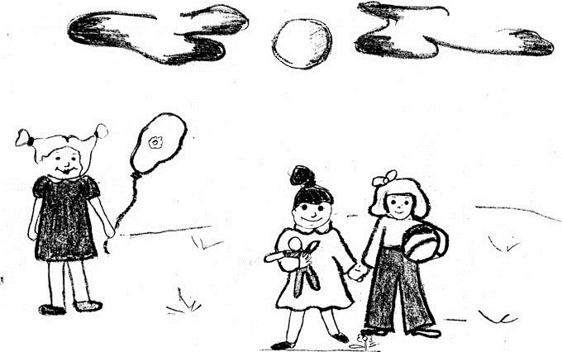  Рисунок 1 | 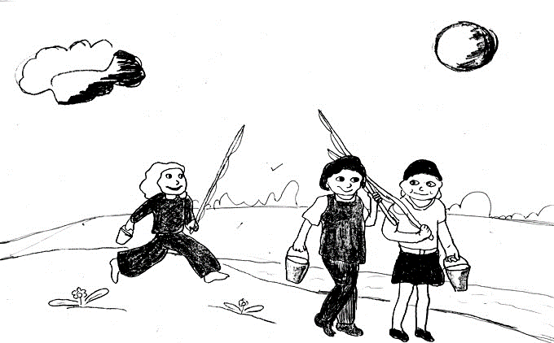  Рисунок 2
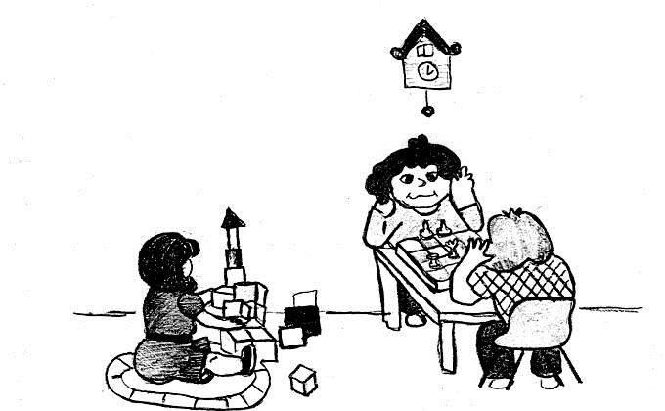  Рисунок 3 | 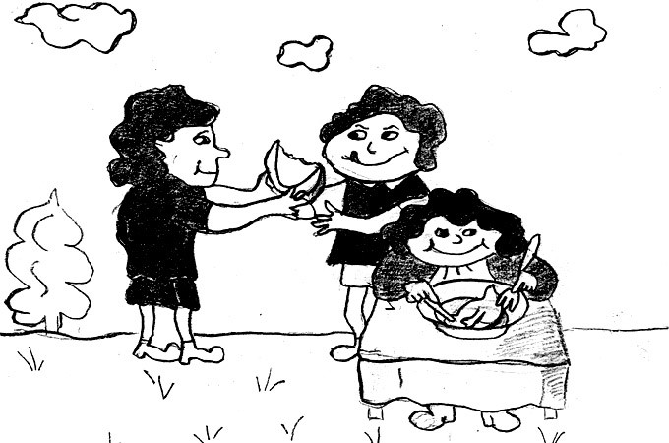  Рисунок 4
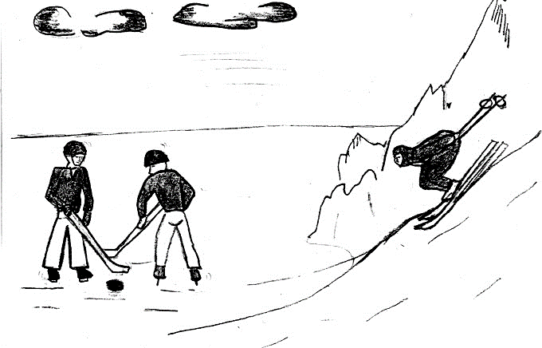  Рисунок 5 | 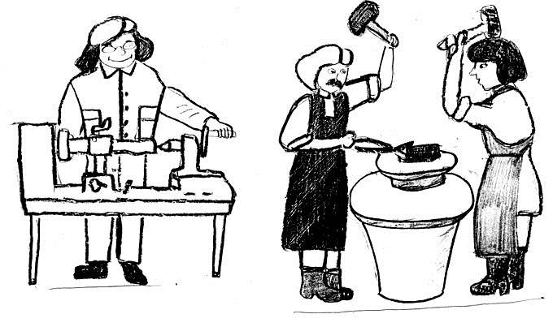  Рисунок 6
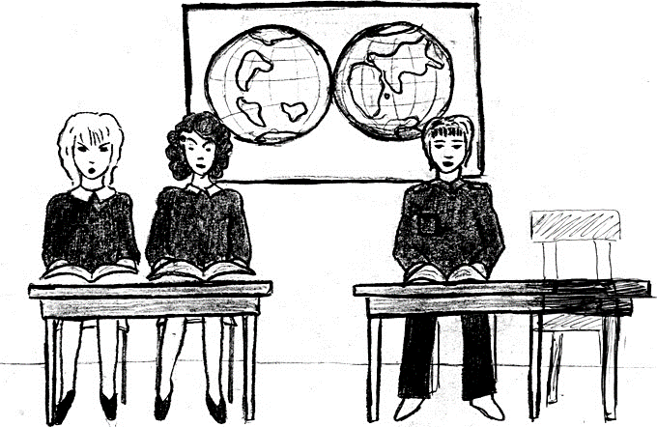  Рисунок 7 | 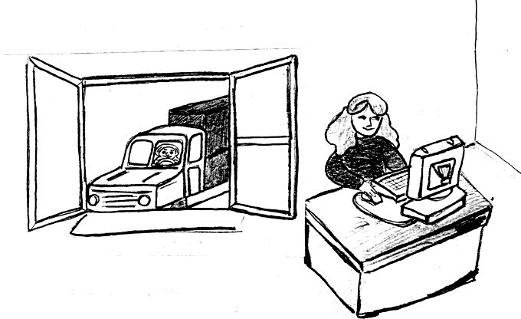  Рисунок 8
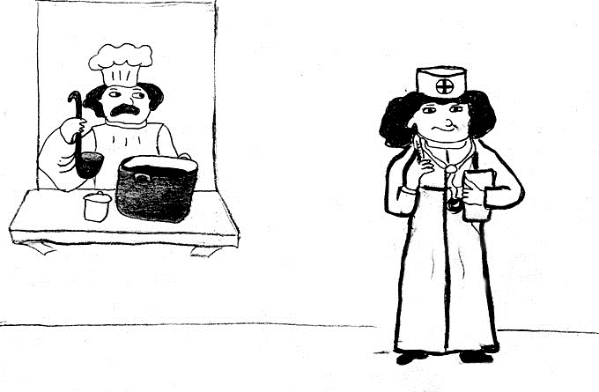  Рисунок 9 | 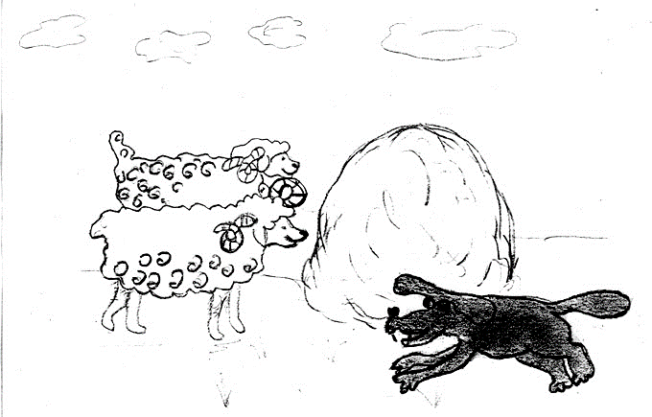  Рисунок 10
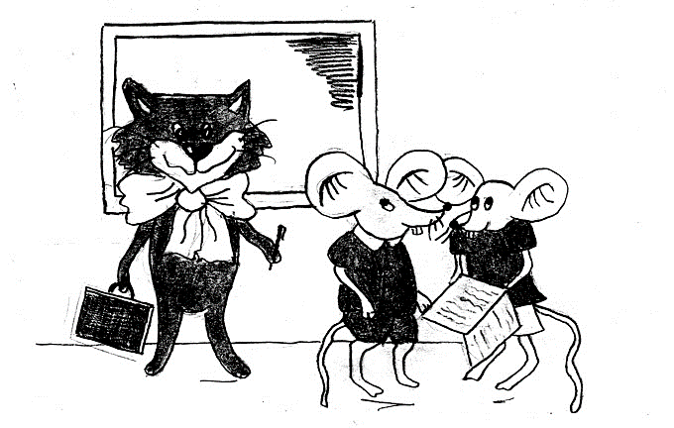  Рисунок 11 | 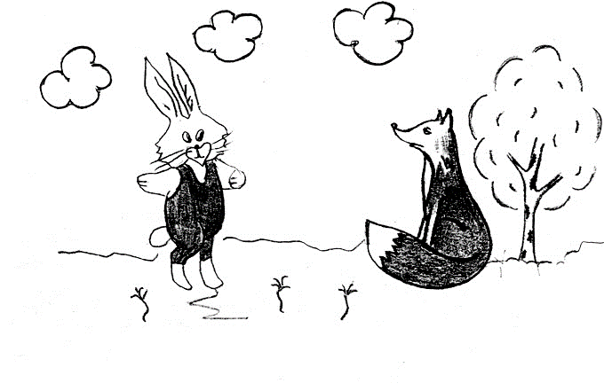  Рисунок 12
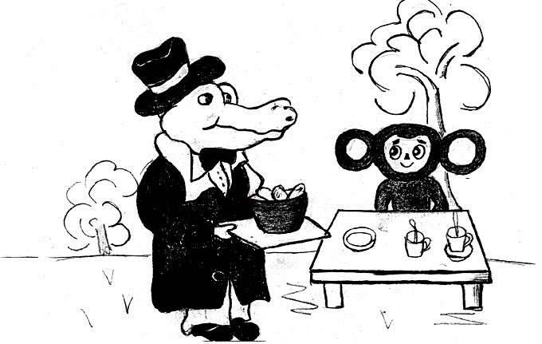  Рисунок 13 | 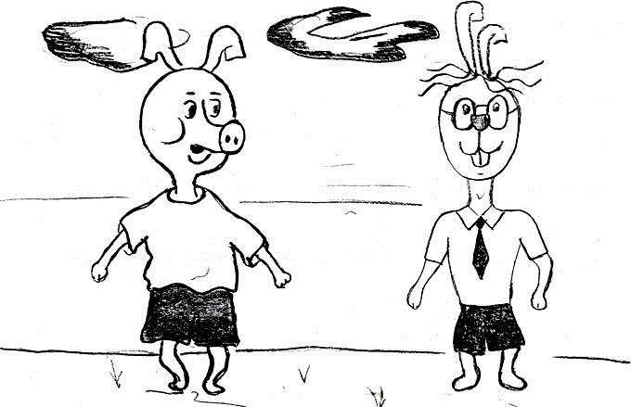  Рисунок 14
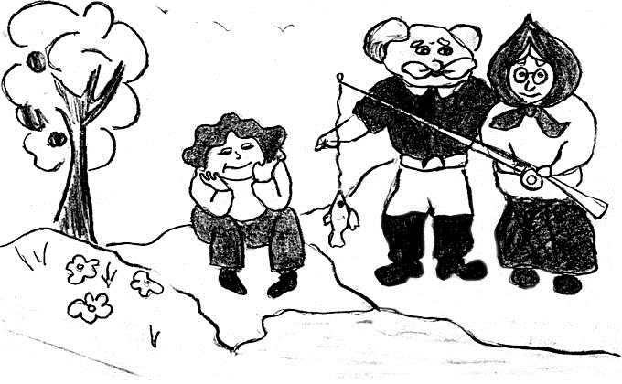
Рисунок 15

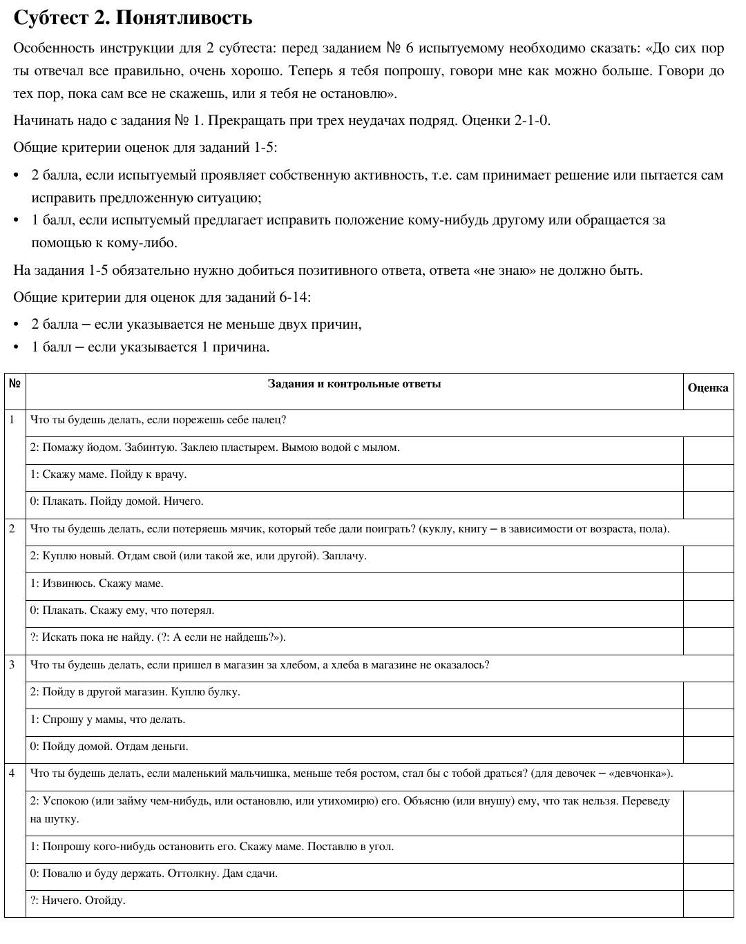

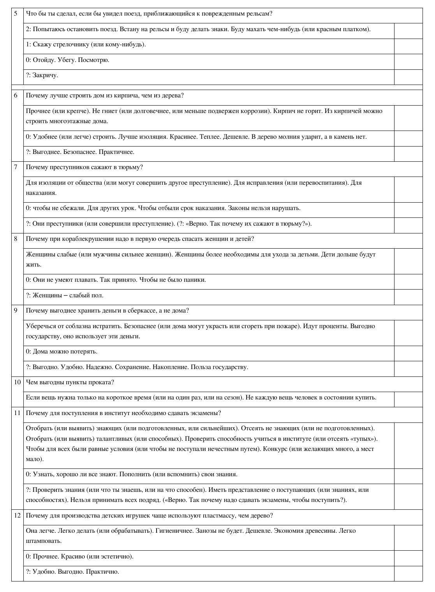

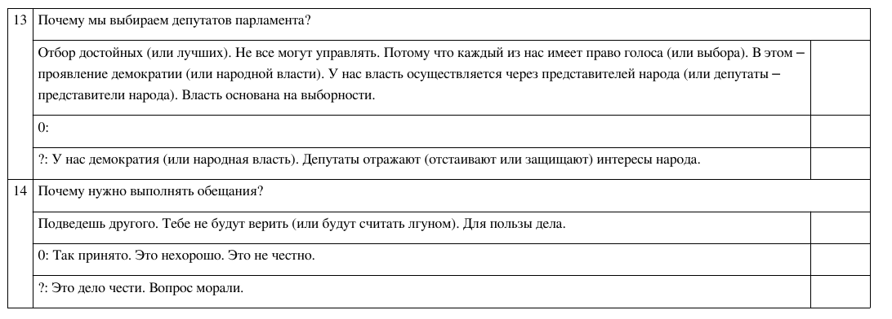
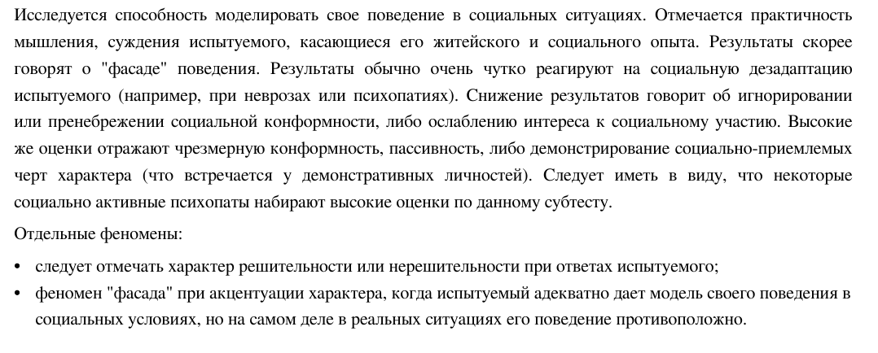

Приложение №2
Распределение дошкольников
по уровням инициативности по итогам оценивания родителями и воспитателями, (%)

Родители не дали низких оценок уровня проявления инициативности у своих детей старшего дошкольного возраста. Однако воспитатели, оценивая тех же детей, отметили низкий уровень данного показателя у 7% испытуемых.
Средний уровень проявления инициативности был выявлен у 20% детей по результатам оценок их родителей. Воспитатели определили средний уровень развития инициативности у 23% старших дошкольников.
По оценкам родителей 80% детей проявляют инициативность на высоком уровне. По оценкам воспитателей высокий уровень проявления инициативности обнаружен у 70% дошкольников.

Карта проявлений инициативности (А.М.Щетинина)
Заполняется после целенаправленно проведенных многократных наблюдений за ребенком. Если ребенок часто обнаруживает указанную форму поведения, то в соответствующую графу ставится 4 балла; иногда - 2 балла; никогда - 0 баллов.
Показатели инициативности | Частота проявлений
 | никогда | иногда | часто
Берет на себя главные роли в играх
Выступает инициатором какой-либо деятельности
Перехватывает у сверстников инициативу в выполнении задания
Принимает участие во всех делах
Любит высказывать свою точку зрения
Стремится к лидерству
Любит находиться в центре внимания
Стремится быть первым во всем
Не боится взяться за незнакомое ему дело
Испытывает радость от внимания к нему со стороны взрослого и сверстников
Не соглашается с мнением других, настаивает на своем
ИТОГО:

Обработка и интерпретация результатов. Сложив сумму полученных ребенком баллов, можно считать развитие у него инициативности достаточно высоким, если получилось в сумме от 23 до 44 баллов; средним - от 11 до 22 баллов; низким - от 0 до 10 баллов.

Приложение №3
Результаты диагностики родительских установок
Для данного исследования были выбраны те семьи, где представленные установки применяются по оценкам родителей с высокой частотой.

Распределение родителей по частоте применяемых установок (%)

Почти в половине семей применяются установки «Не будь ребенком» (49%) и «Не принадлежи» (46%). Эти установки используются родителями с высокой частотой и охватывают наибольшее количество семей в нашей выборке. Более трети родителей (38%) применяют установку «Не расти».

Ниже представлен авторский опросник родительских установок.

Опросник родительских установок

Предложенные ниже вопросы выявляют, какие особенности общения с ребенком препятствуют развитию самостоятельности и инициативности.
Оцените, как часто в вашей семье при общении с ребенком произносятся фразы, похожие на предложенные ниже. Могли бы вы поступить таким образом? Если вы используете не все фразы, то подчеркните которые больше всего подходят и поставьте для них оценку.
0 – никогда 1 – иногда 2 – довольно часто 3 – очень часто
№ | Ситуации и высказывания | 0-3
1 | В воспитательных целях вы приводите в пример других детей: «Вот Маша так себя не ведет» или «А вот Петя так не делает, он воспитанный мальчик»?
2 | Когда ребенок проявляет активность и хочет сделать что-нибудь сам вы говорите ему: «Я лучше сам(а) сделаю» или «Не лезь, маленький еще, не дорос».
3 | Чтобы не попасть в беду, ребенку не следует доверять другим людям, поэтому вы ему говорите: «Не рассказывай об этом никому, ты можешь доверять только мне» или «Люди злые, могут обидеть».
4 | Когда у ребенка что-то хорошо получается, вы гордитесь им и говорите: «Ты ведь у меня особенный(ая), не такой как все» или «Только у меня ты такой(ая) замечательный(ая)».
5 | Чрезмерное внимание окружающих может иметь негативные последствия. Вы говорите: «Не лезь вперед всех, не выделяйся» или «Не привлекай к себе внимание, только хуже будет».
6 | Ребенка надо подготовить к школе, возможно, он посещает дополнительные занятия. Если он не хочет заниматься, вы говорите: «Я себе во многом отказываю, не могу себе многое позволить, чтобы ты мог(ла) ходить на занятия».
7 | Вы лучше знаете, что нужно делать ребенку, поэтому говорите ему: «Делай, что сказали, не раздумывай» или «Не рассуждай, а делай, что сказано, не умничай».
8 | Ребенок еще маленький, беззащитный. Вам бывает сложно представить, как он там без вас в детском саду. Вы говорите ему: «Мама всегда будет с тобой, никогда тебя не бросит».
9 | Ребенок уже достаточно взрослый, чтобы вести себя подобающе. Вы говорите ему: «Что ты ведешь себя как маленький(ая)».
10 | Когда ребенок проявляет упрямство, вы говорите, разозлившись или в воспитательных целях: «Мне не нужен(а) такой(ая) плохой(ая) мальчик (девочка)», «Я не люблю (или не буду любить) такого...», «Уйди, глаза б мои тебя не видели!»
11 | Когда хочется помочь ребенку освоить какой-нибудь навык, вы говорите: «Посмотри, как у Пети (Ани) хорошо получается…».
12 | Беспокоясь за безопасность ребенка, вы запрещаете ему совершать многие действия: «Не лазай по деревьям, не скачи по ступенькам, не катайся на скейте и т.д.»
13 | Ребенок не может быть с кем-то так же близок, как с мамой (родителями). Вы говорите ему: «Никто не будет тебя любить так, как я(мы)».
14 | Вы говорите ребенку: «Ты у меня лучше всех, необыкновенный(ая)».
15 | Исходя из принципа «инициатива наказуема», в подходящей ситуации, вы можете сказать: «Будь как все, не высовывайся!»
16 | Сложно наблюдать за ребенком, если он делает что-то неправильно. Вы стараетесь его поправить и показать, как надо сделать.  Если у ребенка что-то не получается, вы можете сказать: «Это занятие не для тебя, все равно хорошо не получится».
17 | Если вы указываете ребенку, что ему следует делать, а он отказывается или начинает спорить, вы говорите: «Не изобретай велосипед, не рассуждай, а делай как говорят».
18 | Вы говорите своему ребенку: «Не торопись взрослеть, детство – самое счастливое время жизни».
19 | Хочется, чтобы ребенок наконец повзрослел: «Ты уже не маленький(ая), пора становиться самостоятельнее».
20 | Из-за рождения ребенка приходится от много отказываться. Вы можете сказать ребенку, когда злитесь или устали: «Все силы тебе отдаю, переживаю за тебя» или «Если бы не ты, то я бы …», «Если бы ты не родился, я бы сейчас…».

Приложение № 4
Примеры занятий тренинга для родителей

Притча про самостоятельность и ответственность

«Однажды маленький мальчик потерялся в лесу. Он долго искал дорогу, но так и не смог выбраться из леса. И вдруг увидел старичка. Мальчик очень обрадовался и бросился к нему. «Я потерялся,- сказал он.- Мне очень страшно в этом лесу, я очень хочу есть. Пожалуйста, помоги мне». Старик посмотрел на малыша, покачал головой… и пошел дальше своей дорогой. Мальчик побежал за ним, повторяя: «Я хочу есть…» Но старик опять не предложил ему помощь… Через некоторое время мальчик стал наблюдать за тем, что делает старик – он собирал ягоды и срывал с дерева орехи. И мальчик стал повторять за ним. Старик хорошо знал, как выжить в глухом лесу, и мальчик многому научился у него. Он научился собирать ягоды, грибы и орехи, ловить рыбу, строить жилище. Он стал сам нести ответственность за себя. Мудрый старик научил его этому, вместо того, чтобы взять ответственность за ребенка на себя».

1 Встреча
Вводная, организационная
Знакомство участников.
- Обсуждение правил группы, пожеланий и ожиданий участников.
- Создание группового чата для общения родителей между занятиями и выполнения домашнего задания.
- Обсуждение правил и ограничений касательно общения в чате.
- Домашнее задание.
- Прочитать статью о подходах к заботе о детях и воспитанию в культуре стран Европы.
- Упражнение в парах на знакомство с использованием соцсетей и общения в чате. Ведущий объединяет участников в пары, учитывая результаты входной диагностики.
- Участникам необходимо разместить в чате по одному семейному фото для психологического анализа на следующем занятии.

Пример занятия. Встреча 2.
- Обсуждение домашнего задания (статья).
- Анализ семейных фото с помощью вопросов.
Напарник по д/з не отвечает на эти вопросы.
Какая мама? (остальные члены) Кто в семье главный? Пофантазируйте об их характерах. Каким вы видите ребенка – активный, спокойный, чем увлекается? Какой стиль воспитания? И другие вопросы по выбору автора.

- Необходимо представить своего партнера по домашнему заданию с помощью одного слова.
Затем партнер отвечает на вопросы п.2.
Обратная связь от партнера относительно мнений других участников по анализу семейных фотографий.
Цель - увидеть разницу первого впечатления и после знакомства.
- Шеринг. Как в жизненных ситуациях проявляются сознательные и неосознанные установки. Как они могут влиять на развитие личности.

Основная часть
Установка «Не будь собой»
Цель – осознание собственных ожиданий и представлений о взрослении ребенка, формирование желания менять свои убеждения, проявлять осознанную гибкость в воспитании, уход от категоричности во мнениях.
- Упражнение «Гармошка»
Продолжите предложения, приветствуется, если вы напишете несколько вариантов.
Меня всегда возмущало, если мои родители …
В другой жизни Я бы хотел(а) родиться в семье, где …
Когда я фантазирую о том, чем будет мой ребенок заниматься в будущем, то представляю его (ее) …
Участники пишут в общий чат.
Прочитать в произвольном порядке предложения участников из чата.
Обсуждение: Было ли что-то такое в других вариантах предложений, что отозвалось и у вас?
- Обсуждение видео: Ералаш «Цветик - семицветик»
Вопросы для обсуждения:
- Как формируются желания у ребенка?
Желания ребенка формируются, исходя из того, то он видит вокруг себя. Его мотивационно-потребностная сфера не сформирована, мотивы ситуативные и краткосрочные. Родительские ожидания формируются из опыта родителя, то как ему кажется, должно быть хорошо. Каждый уникален, у каждого собственный опыт.
- Можно ли сказать: «Хочу, чтобы моему ребенку было так же хорошо в жизни, как это представляю себе я сама»?
Девочка удовлетворяла свои желания за счет манипулирования другими детьми. В результате оказалась в негативной ситуации. Манипуляция – это психологическое воздействие, которое зависит от цели и способов ее достижения.
- Какова формулировка запроса главной героини?
Чтобы ребенок реализовался в жизни, был здоровым, счастливым и успешным. Но что именно сделает его таким? Невозможно делать выбор, решать за другую личность. В ребенке необходимо воспитывать умение брать на себя ответственность за свои желания, а в будущем – цели.
Последнее желание героини было созидательным, но сформулировала она его неправильно. Ее же манипуляции обернулись против нее самой.
Вы уверены, что, повзрослев, ребенок не станет манипулировать тем, что когда-то вы за него сделали выбор?
- Разговор о родительских страхах, ожиданиях, высказывания участников. Почему мы бываем категоричны? Преобразование страхов.
Подведение итогов. Шеринг.

Пример занятия. Встреча N.
Установка «Не делай, не думай»
Цель – преобразование страхов за здоровье и безопасность ребенка, чрезмерного желания ограждать от трудностей, состояний неуверенности, что не справлюсь с воспитанием, если ребенок не слушается.
Мама позволяет ребенку больше самостоятельности, если уверена в том, что ребенок понимает значение слов «можно», «нельзя» и «опасно».
- Эксперименты с запрещением для младенцев. Как появляется понимание слов можно – нельзя.
Из книги Лисиной «Проблемы онтогенеза общения»:
«Экспериментатор сидел возле кроватки младенца. Он выбирал два примерно одинаковых по частоте действия ребенка и начинал одно из них сопровождать запрещением, а другое — разрешением. Запрещение состояло в том, что каждый раз, когда младенец, например, подносил игрушку ко рту, взрослый, наклонившись, улыбался и произносил: «Нет, так не надо!» — и качал головой. А потом запрещение сменялось разрешением, правда, уже другого действия (например, размахивания погремушкой), которое взрослый сопровождал каждый раз словами: «Да, так вот и делай!» Сеансов с запрещением было 7 подряд, по 5 запретов в сеанс, с разрешением — также 7. Порядок опытов с разрешением и запрещением был различен у разных детей. Термины «запрещение» и «разрешение» были выбраны нами не случайно. Запрет не лишал ребенка ничего приятного и не причинял ему прямого неудовольствия, и потому его нельзя считать ни отрицательным подкреплением, ни наказанием. В голосе взрослого и его мимике выражалась лишь мягкая укоризна, и это делало запрещение отличным от разрешения даже для детей в возрасте 1,5 месяцев.
Уже в 3 месяца младенцы оказались способными выделять в поведении взрослого запреты и разрешения и четко различать их: каждое запрещение взрослого угнетало действие ребенка, а разрешение усиливало его. При повторении запрещений у детей развивалось торможение, ослаблялись положительные эмоции, обеднялась общая картина поведения;

последовательное же разрешение повышало радость детей, увеличивало число инициативных действий.
Но младенцы, оказывается, уже на 2-м месяце жизни скоро улавливали, что экспериментатор всегда относится к ним тепло и с нежностью. Отношение взрослого выражалось в знаках, остро ощутимых детьми первых месяцев жизни: взрослый выбирал среди группы младенцев именно данного испытуемого; относил его на руках в соседнее помещение и по дороге заботливо его придерживал и произносил несколько успокаивающих нежных слов; в ходе опыта взрослый сидел рядом, внимательно следя за действиями ребенка и улыбаясь даже во время запрещений; после опыта взрослый снова брал бережно ребенка на руки и относил назад. И вот ребенок, пока взрослый нес его назад, с любовным вниманием всматривался в лицо взрослого, старался прильнуть к нему, издавал тихие звуки удовольствия, выражая свое удовлетворение от общения.
Привязанность младенца к взрослому возрастала от встречи к встрече независимо от того, что происходило на опытах: давал ли экспериментатор разрешения или накладывал запреты. По-видимому, помимо них младенец воспринимал и более общее отношение взрослого к себе как к субъекту, не зависящее от его (младенца) конкретных действий.»
Шеринг: Как правильно объяснять – что можно, и что нельзя.
Дети не чувствительны к противоречиям, поэтому если вы сегодня это запретили, а завтра разрешили, или мама разрешила, а папа запретил, то ребенок не научится понимать эти значения. Необходимость соблюдения единства требований.
- Как разговаривать с ребенком, когда присутствует состояние «если запрещают, то не любят», как помочь преодолеть страх наказания.
- Ресурсы осознанного поддержания состояния веры.
Упражнение по проективной методике
- Нарисуйте свое тело.
- Нарисуйте тело своего ребенка.
- Оцените каждую часть тела. Бесценно – значит даром.
Интерпретация: какие размеры, расположение тел, какие часть крупные - мелкие, лучше прорисованы и т.д. Те части, которые не оценены, могут быть проблемой с т.з. принятия себя или здоровья. Участникам дается информация о возможных искажениях в восприятии ребенка, присутствия повышенной тревожности и пр.
Упражнение «Я лучше знаю»
Каждому участнику(це) необходимо вспомнить о ситуациях, где хотелось повлиять на действия ребенка – ускорить его или показать, настоять, как нужно что-то делать, что-то подсказать. И ответить на вопросы.
Как часто Вы поддавались своему желанию?
Как вел себя ребенок при этом?
Представить одну, самую яркую ситуацию с ребенком, когда он хотел сделать что-то одно, но Вы его старалась переубедить, что это не так.
Обсуждение:
Что было трудным в этом задании?
Упражнение позволяет родителям отследить частоту таких вмешательств и сделать вывод о том, как это будет влиять на развитие инициативности и самостоятельности.
Когда мамы научились отслеживать такие желания, состояния, следующим этапом перестройки является осознанное торможение импульсивного действия. Например, не сразу же реагировать, а сосчитать до десяти, техника «Выдержать паузу».

Подведение итогов. Шеринг.

Фрагмент упражнения последней встречи
Притча «Небезупречный»
У одного водоноса, было два больших глиняных горшка. Один из них был с трещиной, через которую половина воды вытекала по пути от источника к деревне, в то время как другой горшок был безупречен. Два года водонос доставлял лишь полтора горшка воды своим односельчанам. Конечно, безупречный горшок гордился своими достижениями. А треснувший горшок страшно стыдился своего несовершенства и был очень несчастен, поскольку мог сделать только половину того, для чего был предназначен. Однажды он заговорил с переносчиком воды:
– Я стыжусь за себя и хочу извиниться перед тобой.
– Почему? Чего ты стыдишься?
– Через эту трещину в моём боку просачивается вода. Ты делал свою работу, но из-за моего недостатка, получал только половину результата, - удрученно сказал горшок.
Что же ответил ему водонос?
– Посмотри на эти цветы на обочине. Ты заметил, что они растут только на твоей стороне дороги, а не на стороне другого горшка? Дело в том, что я всегда знал о твоём недостатке.
Каждый день, когда мы шли от источника, ты поливал цветы.
В течение двух лет я любовался ими. Без тебя, просто такого как ты есть, не было бы такой красоты!
Обсуждение:
- Какой смысл заложен в притче?
Так и дети: очень разные, индивидуальные, запоминающие и у каждого свои неповторимые «чёрточки». Нужно их только почувствовать и понять.

Приложение №5
Примеры занятий
Программы развития самостоятельности
у детей старшего дошкольного возраста

Программа развития начинается с вводного (установочного) занятия. Вводное занятие имеет собственную схему организации.
Целью первого занятия является знакомство детей с понятиями самостоятельность и инициативность, почему важно быть самостоятельными, развитие мотивационной составляющей самостоятельности.
Основная часть
Материалы для проведения занятия: карточки с сюжетами на тему самостоятельные и несамостоятельные дети, 4 косынки для завязывания на голове, проектор для просмотра видео-журнала Ералаш, набор одежды для каждого ребенка – сандалии, штаны, кофта с застежкой, шапка и шарф.
Детей приглашают удобно разместиться на ковре.
- Ведущий показывает, как можно поприветствовать друг друга, передавая игрушку. При этом говорить приятные пожелания. «Я дарю тебе отличное настроение!», «Я хочу, чтобы у тебя было все хорошо!», «Я хочу подарить тебе улыбку» и т.п.
- Знакомство с понятием «Самостоятельный». Зачем нужно учиться быть самостоятельным. Какой ребенок самостоятельный. Проводится в форме дискуссии в кругу. Дети сидят на ковре вместе с ведущим.
Упражнение 1
Ведущий выкладывает в центре круга картинки с детьми, которые демонстрируют самостоятельное и зависимое поведение. Детям нужно разложить их в два ряда - самостоятельные и несамостоятельные дети.
Упражнение 2
Просмотр видео-журнала Ералаш выпуск №23. «Вот это внук!»
Вопросы для обсуждения:
Как звали мальчика? Его можно назвать самостоятельным, почему?
Как бабушка к нему обращалась? (бегу, Митенька, маленький)
Как вы думаете, Митенька когда вырос, стал по-настоящему взрослым?
Что делала бабушка?
Что нужно было делать бабушке? Что нужно было делать внуку?
Игра «Кто здесь маленький?»
Ведущий объединяет детей в пары. Один будет внуком, другой бабушкой, затем дети поменяются ролями.
«Сейчас мы поиграем с вами в бабушку и внука. Сначала один из вас будет маленьким внуком, а другой будет бабушкой. Бабушкам мы повяжем платочки. Бабушкам нужно одеть внуков. Есть важное правило этой игры –

никому нельзя разговаривать, бабушкам нужно молча одевать внуков, а внукам нужно молча разрешать себя одеть»
Далее психолог подзывает к себе отдельно «бабушек» и просит их одевать внуков так, чтобы это было неправильно и неудобно – не на ту ногу одеть сандалии, кофту одеть на изнанку или застежкой назад, шапку надвинуть на глаза, шарфик завязать вокруг туловища.
Инструкция внукам: нельзя помогать бабушкам – поднимать руки, ноги, чтобы помогать себя одевать. Внуки должны вести себя как куклы.
После того как в парах «бабушки» одели «внуков» ведущий спрашивает про каждую пару у других детей – «Так кто здесь маленький?»
В конце упражнения все садятся в круг для обсуждения.
Кем понравилось больше быть бабушкой или внуком?
Внукам нравилось то, что делает бабушка? Что не нравилось?
Почему лучше научиться одеваться самостоятельно?
Почему лучше самим убирать за собой одежду, игрушки?
Что нельзя делать маленьким детям (смотреть мультики, есть конфеты и т.д.)? Почему чем старше становятся дети, тем больше всего они могут делать, почему родители разрешают старшим детям делать больше, чем маленьким?
Ритуал завершения занятия

Примерный план проведения одного из занятий Программы

Используется следующий инструментарий: две коробки, укомплектованные предметами из STEM-лаборатории, изображения муравейников, птичьих гнезд, дупла на дереве, пчелиного улия и кирпичного дома. Оборудование физической лаборатории «Маятник». Поощрение – печенье квадратной формы, наклейки с изображением домиков.
Занятие проводится по общей схеме, представленной ранее в опыте.
Ведущий предлагает детям вытянуть из мешочка геометрические фигуры: синие и красные. Дети разделяются на две команды.
Каждая команда получает по непрозрачной закрытой коробочке и садится за свой стол.
Мини-задача 1. Найди лишний предмет.
Легенда: волшебник заколдовал по два предмета в ваших коробках. Найдите, какие предметы он заколдовал?
Ведущий стимулирует детей к высказываниям своих мыслей. При этом фиксирует, у кого возникают сложности в проявлении активности. При каждом обсуждении оказывает им поддержку.
1 команда: в коробке находятся круги, овалы, шарики разных цветов и размеров, а также один квадрат и куб.

2 команда: в коробке находятся квадраты, ромбы, прямоугольники, кубики разных цветов и размеров, а также один треугольник и треугольная пирамида.
Ведущий объединяет команды после выполнения первой мини-задачи. Мини-задача 2. Найди лишний предмет.
Ведущий раскладывает на полу изображения муравейников, птичьих гнезд, дупла на дереве, пчелиного улия и кирпичного дома.
Что общего у этих предметов на картинке? (это жилище)
Чем они отличаются?
Какой дом лишний? (он сделан человеком)
Ведется дискуссия, в которой нет неправильных ответов. Принимаются и обсуждаются все варианты с соблюдением принципов недирективной игры.
Детям предлагается догадаться, что нужно сделать с теми предметами, которые оказались лишними в их коробках.
Дети строят дома из геометрических фигур и тел.
Ведущий предлагает обсудить, что происходит с домом, который становится старым. (Отремонтировать, разрушить и построить новый.)
Как можно разрушить дом, если он очень большой?
Кульминация занятия.
Как вы думаете, что может лежать в моем сундуке?
В сундуке находится оборудование для эксперимента с маятником. Теперь дети могут выставить маятник и провести эксперименты по разрушению домиков из геометрических тел.
Ведущий предлагает обсудить, как происходит процесс разрушения стен с использованием оборудования. Как влияет длина нити маятника и вес груза на разрушение стены дома?
Обратная связь:
Какие геометрические фигуры мы использовали? С помощью чего мы разрушали дом? (маятник)
Что нового вы сегодня узнали, что вам больше всего понравилось?
Шеринг:
Я думаю, что Ваня … (назвать имена детей, которые испытывали затруднения в коммуникации или были менее активны) сегодня очень помог нам в …. Отметить конкретные моменты поведения, которые имели статус самостоятельных хоть в малой степени.
Ритуал завершения занятия

